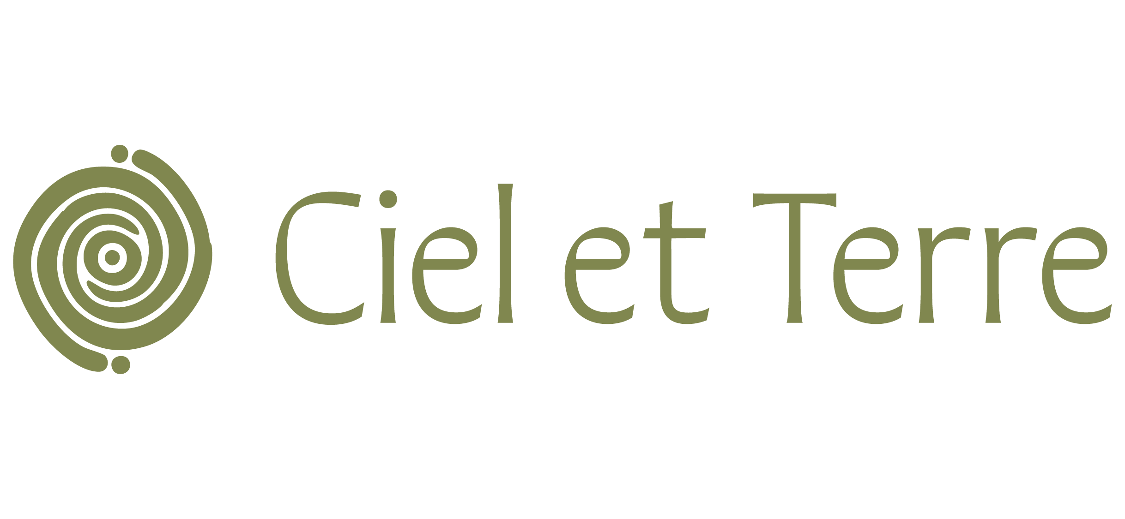

Agenda des cours, stages et formations 2026
Initiation à la géobiologie stage 1 | Samedi | 27 juin 2026
Initiation à la géobiologie stage 2 | Samedi | 12 septembre 2026
Création d’un cromlech | Samedi | 29 août 2026
Ressenti et intuition stage 1 | Samedi | 7 novembre 2026
Ressenti et intuition stage 2 | Samedi | 21 novembre 2026
Ressenti et intuition stage 3 | Samedi | 5 décembre 2026
Ressenti et intuition stage 4 | Samedi | 19 décembre 2026
Nettoyages énergétiques de mémoires de lieux formation 1ère partie | Samedi | 19 septembre 2026
Nettoyages énergétiques de mémoires de lieux formation 2ème partie | Samedi | 3 octobre 2026
Nettoyages énergétiques de mémoires de lieux formation 3ème partie | Samedi | 10 octobre 2026
Utilisation du pendule et des baguettes de sourcier | Samedi | 4 juillet 2026

Inscription par mail à info@cieletterre.ch ou par téléphone au 079 417 67 37

GEOBIOLOGIE

Initiation à la géobiologie stage 1 et 2

Le ressenti et l’intuition des outils que nous avons tous à disposition et qui nous aident au quotidien.
Je vous propose deux journées dans la nature pour découvrir ce qu’est la géobiologie.
Au programme :
- Ressenti des énergies de ces lieux : les courants d’eau souterrains, les failles, les Vortex, les énergies des arbres
- Utilisation des baguettes de sourciers et du pendule
- Travail sur le ressenti et l’intuition

Lieu stage 1 | Col du Lein
Lieu stage 2 | Le Châble : maison de l’Abbaye, Fontenelle : chapelle des Vernays et Verbier : découverte du village disparu de Curala
Horaires | 09h00 à 16h00
Tarifs | CHF 150.00 par personne (AVS et AI : CHF 120.00)
Infos pratiques | Prendre des habits confortables pour une journée dans la nature et pique-nique pour le repas de midi

Ce cours est accessible à tous, aucun prérequis n’est demandé



Création d’un cromlech

Nos ancêtres les Celtes ont bâti de nombreux sites de pierres dressées. Ces cromlechs sont encore de nos jours un mystère quant à leur utilité.
Cependant, l’énergie dégagée à l’intérieur de ces cercles est perceptible.
Une journée pour bâtir un cercle de pierre, y ressentir les énergies et effectuer un voyage intérieur.

Lieu stage 1 | Plamproz, Haut Val de Bagnes
Horaires | 09h00 à 16h00
Tarifs | CHF 150.00 par personne (AVS et AI : CHF 120.00)
Infos pratiques | Prendre des habits confortables pour une journée dans la nature et pique-nique pour le repas de midi

Ce cours est accessible à tous, aucun prérequis n’est demandé

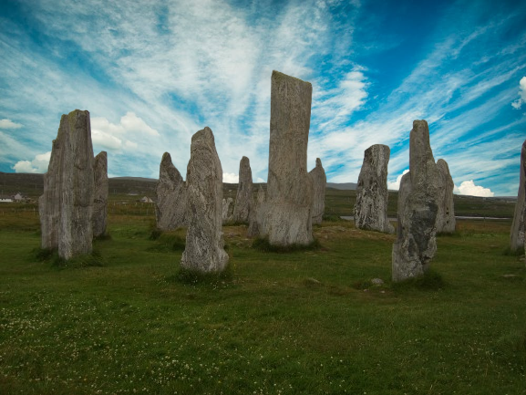

Le pendule et les baguettes de sourciers

Nul n’a besoin de posséder un don pour utiliser un pendule

Beaucoup pensent qu’il faut un “don” pour utiliser un pendule ou des baguettes de sourciers. En réalité, chacun peut apprendre à s’en servir.
Nous possédons tous une intuition naturelle, souvent mise de côté dans le rythme du quotidien.
Dans cet atelier, nous allons justement réveiller cette intuition et découvrir comment le pendule et les baguettes de sourciers deviennent des outils accessibles, simples et puissants lorsqu’on le pratique avec régularité.

Lieu stage 1 | Plamproz, Haut Val de Bagnes
Horaires | 09h00 à 16h00
Tarifs | CHF 150.00 par personne (AVS et AI : CHF 120.00)
Infos pratiques | Prendre des habits confortables pour une journée dans la nature et pique-nique pour le repas de midi

Ce cours est accessible à tous, aucun prérequis n’est demandé



MEDIUMNITE

Ressenti et intuition stage 1, 2, 3 et 4

Le ressenti et l’intuition des outils que nous avons tous à disposition et qui nous aident au quotidien.
La médiumnité psychique est un outil de développement personnel. Elle permet d’améliorer la confiance en soi,
Je vous propose des ateliers pour se réapproprier cette faculté en travaillant votre médiumnité avec des exercices ludiques.
Au programme :
- Méditations
- C’est quoi la médiumnité ainsi que les différentes pratiques
- Exercices pratiques sur le ressenti, l’intuition et la médiumnité

Lieu stages | Atelier TerreColoree, Rue Félix Corthay 11, Le Châble
Horaires | 09h00 à 16h00
Tarifs | CHF 150.00 par personne (AVS et AI : CHF 120.00)
Infos pratiques | Pique-nique pour le repas de midi

Ce cours est accessible à tous, aucun prérequis n’est demandé.



Les nettoyages énergétiques de mémoires de lieux

Notre manière de vivre, de penser, nos peurs ont une influence sur l’énergie de notre lieu de vie.
Vivant ou mort, nous pouvons laisser une empreinte énergétique de notre passage dans un lieu. Les personnes qui vivrons après nous pourrons ressentir ces énergies.
Un nettoyage énergétique soit se faire avec le cœur, sans peur, sans jugement et avec amour.

Au programme :
- Travail sur son ressenti et son intuition
- Visite de deux lieux chargés d’histoire
- Découverte et exercices de médiumnité psychique
- Les différentes techniques et méthodes
- Nettoyage énergétique d’un lieu (selon les possibilités)
Ce cours est accessible à tous, aucun prérequis n’est demandé.

Lieu stages | Atelier TerreColoree, Rue Félix Corthay 11, Le Châble
Horaires | 09h00 à 16h00
Tarifs | Module de 3 jours : CHF 450.00 par personne (AVS et AI : CHF 360.00)
Infos pratiques | Pique-nique pour le repas de midi

